茂名职业技术学院北校区1、3、6、7、8栋宿舍楼学生双层铁床报废询价项目

一、报废项目名称：茂名职业技术学院北校区1、3、6、7、8栋宿舍楼学生双层铁床报废询价项目
二、报废项目编号：MZY2018ZWCCG031
三、报废方式：询价
四、报废预算：（无）
五、供应商资格
1. 在中华人民共和国境内注册的具有独立承担民事责任能力的法人或其他组织，取得合法有效的工商营业执照，具有本项目的经营范围，接受个体户。
2.本项目不接受联合体投标。
六、报名资料要求
1.提供企业营业执照复印件。
2.提供报名人身份证复印件，如果报名人不是法定代表人，须再提供法定代表人授权委托书原件、法定代表人身份证复印件。
3.所有报名用的复印件均须加盖响应供应商公章。
4.个人带签证复印件
七、报名时间、询价时间
1.报名时间：2018年6月29日至2018年7月2每日上午9：00～11：00，下午15：00～17：00时（国家节假日、周六日除外）。
2.报名地点：茂名职业技术学院文明北校区1号宿舍楼一楼资产管理科办公室。(投标商家到报名处看样版再报价)
3.报价文件递交时间：2018年7月2日下午14：30～15：00（北京时间）。
4.报价文件递交截止和询价时间：2018年7月2日下午15：00（北京时间）。
5.递交报价文件及询价地点：茂名职业技术学院文明北校区综合楼三楼第二会议室。
6.本次采购在本询价文件规定的时间和地点进行询价。届时请投标人的法定代表或其授权代表务必出席。
7.有关此次招标之事宜，可按以下联系方式向茂名职业技术学院总务处资产管理科办公室查询：
联系地址：茂名市文明北路232号大院
联 系 人：任老师 电话：0668-2825961
八、评审方法：茂名职业技术学院总务处资产管理科组建的评审小组通过比较所有有效报价，在符合采购需求、质量和服务相等的前提下，以有效报价最低的供应商作为成交供应商,供应商报价和承诺一经认可，即为成交的合同价。
九、报价表见下页：
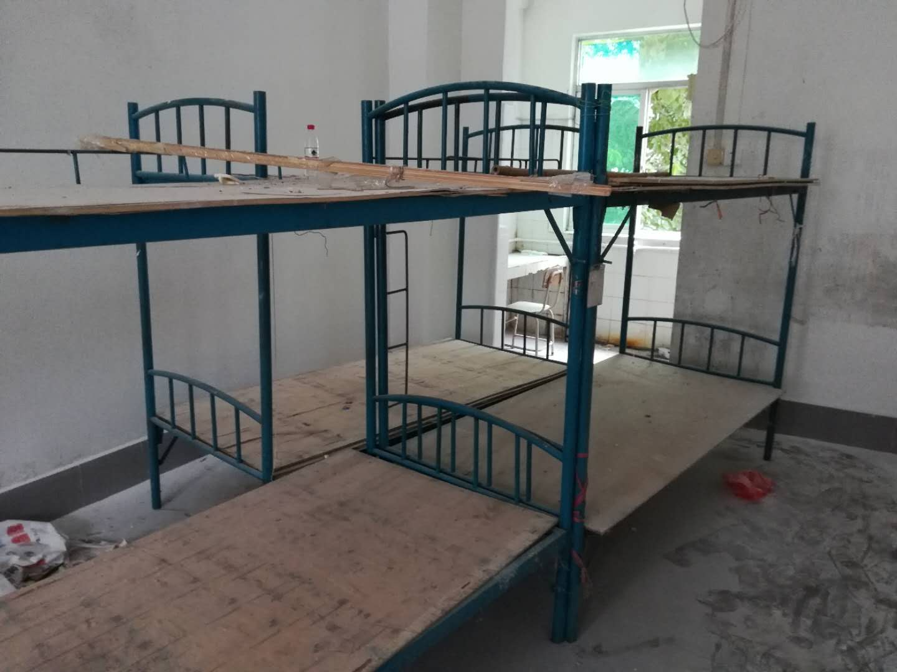

十、报价表（含附表1）
茂名职业技术学院北校区1、3、6、7、8栋宿舍楼学生双层铁床报废报价表
注：供应商报价时须附设备报价清单（附表1），否则该报价无效，报价清单见附表1。
应标方承诺严格按照中标方标准报废货物，愿承担全部责任。
1.以人民币进行报价，报价应包括：各项税费以及完成本项目所需的一切费用，报价包括但不限于本项目实施过程中应预见和不可预见的所有费用等，应标方漏报或不报，视为有关费用已包括在其报价中而不予支出。
2.对于本文件中未列明，而响应供应商认为必需的费用也需列入其报价。在中标实施时，应标方将不予支付成交人没有列入的项目费用，并认为此项目的费用已包括在其报价中。
3.响应应标方的报价，应是应标方采购文件所列的采购项目内容和提供的合同条款上所列的各项内容中所述的全部，不得以任何理由予以重复。
4.本项目不允许提交备选方案。
5交货地点：北校区。
7.安全保证：应标方应保证报废过程中安全，出现安全问题应标方负责。
8.本报废表、报废清单、设备详细参数、营业执照复印件、法人证明书原件、等资料须密封在内层包封内，所有资料均需加盖响应供应商公章，报价人的报价超过采购人设定的标底（项目预算），作无效报价处理，个人需提供签证复印件。
9.付款方式：无预付款，合同全部货物交付报废后，由应标方给予中标方后30日内支付中标款的100%。
10.应标方如对本询价表报价，即不可撤回，否则，该中标方在今后三年内不得参与本单位的所有报废活动。
报废价：人民币（大写）： ￥

货物报废清单
序号 | 货物名称 | 规格型号 | 单位 | 数量 | 单价（元） | 总价（元） | 备注
1 | 学生双层铁床 | 200*90*170cm | 套 | 1442 |  |  | 没拆
2 | 铁床架 | 200*90*170cm | 套 | 255 |  |  | 已拆
合计（元）

供应商： （盖章）
法定代表人或委托代理人：（签字或盖章）日期： 年 月 日

